 | ISTITUTO Superiore  Pascal-Comandini  P.le Macrelli, 100  47521 Cesena  Tel. +39 054722792  Cod.fisc. 90076540401 - Cod.Mecc. FOIS01100L  FOIS0100L@istruzione.it  FOIS0100L@pec.istruzione.it | 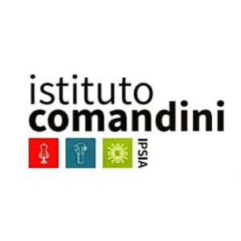
Cesena, 02/05/2023
Circolare 140-22
Alle Famiglie degli alunni
Agli alunni
Ai docenti

OGGETTO : Concerto fine anno laboratorio musicale.

Si comunica che SABATO 27 MAGGIO 2023, in occasione della esibizione musicale degli alunni che hanno svolto il laboratorio musicale, le lezioni, per decisione del CDI, terminano per tutti i plessi alle 12.
Dalle 12, gli alunni/e e docenti che vorranno assistere al concerto si recheranno nel cortile del plesso Comandini (Zona aereo) per partecipare al concerto organizzato dagli alunni del Comandini e del Pascal.

Si ringraziano gli alunni e i docenti per la collaborazione:

l’organizzatore Prof. Giuseppe Lovreglio

Il DS

